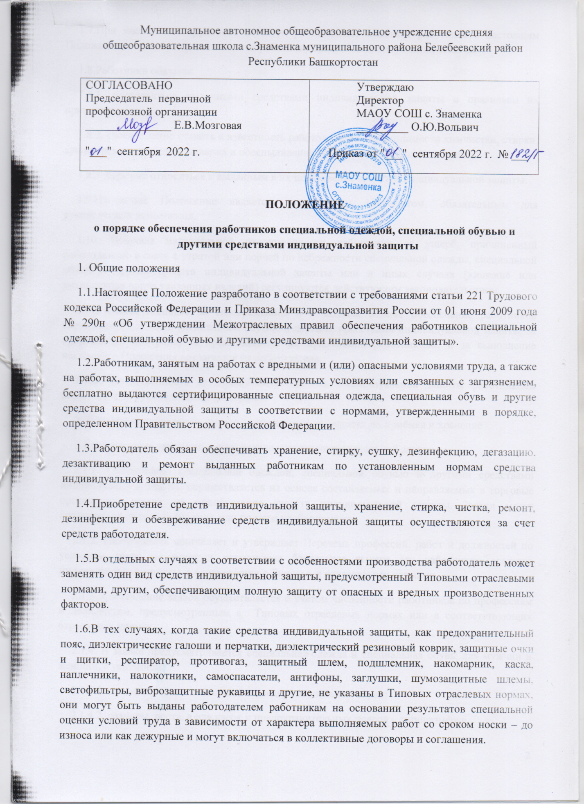
1.7.При заключении трудового договора работодатель знакомит работника с настоящим Положением, а также нормами выдачи работнику средств индивидуальной защиты.
1.8.Работники обязаны:
1.8.1. пользоваться выданными средствами индивидуальной защиты и правильно их применять;
1.8.2. своевременно ставить в известность работодателя о необходимости химчистки, стирки, сушки, ремонта, обезвреживания и обеспыливания средств индивидуальной защиты;
1.8.3. бережно относиться к выданным в их пользование средства индивидуальной защиты.
1.9.Настоящее Положение является нормативным документом, обязательным для руководства и исполнения.
1.10. Вопросы материальной ответственности работников за ущерб, причиненный работодателю в связи с утратой или порчей по небрежности специальной одежды, специальной обуви и других средств индивидуальной защиты или в иных случаях (хищение или умышленная порча указанных изделий) регулируются действующим законодательством.
1.11. Ответственность за своевременное и в полном объеме обеспечение работников специальной одеждой, специальной обувью и другими средствами индивидуальной защиты, за организацию контроля, за правильностью их применения работниками, и за выполнение настоящего Положения возлагается на работодателя.
1.12. Ответственность за применением средств индивидуальной защиты работниками возлагается на руководителя учреждения.
2. Порядок приобретения средств индивидуальной защиты, их приёмка и хранение
2.1.Оформление заявки на приобретение средств индивидуальной защиты
2.1.1. Обеспечение специальной одеждой, специальной обувью и другими средствами индивидуальной защиты осуществляется на основе составляемых и направляемых в торговые организации заявок на приобретение средств индивидуальной защиты. Заявки могут составляться ежегодно (на год), или по мере необходимости.
2.1.2. Работодатель составляет и утверждает Перечень профессий, работ и должностей по условиям труда на которых установлена бесплатная выдача его работникам средства индивидуальной защиты, в соответствии с Типовыми отраслевыми нормами.
2.1.3. Составление заявок осуществляется с учетом численности работников по профессиям и должностям, предусмотренным в Типовых отраслевых нормах или в соответствующих отраслевых нормах.
2.1.4. В заявке предусматривается специальная одежда и специальная обувь, для мужчин и женщин, с указанием:
2.1.4.1. наименования специальной одежды, специальной обуви;
2.1.4.2. размеры, роста, а для касок и предохранительных поясов – типоразмеры;
2.1.4.3. количество средств индивидуальной защиты;
2.1.4.4. модели, защитные пропитки, цвета тканей.
2.2.Приемка средств индивидуальной защиты
2.2.1. Приемка каждой партии приобретенных средств индивидуальной защиты производиться комиссией состоящей из представителей работодателя и уполномоченного по охране труда от трудового коллектива.
2.2.2. Комиссия по приемке средств индивидуальной защиты составляет Акт о качестве поступивших средств индивидуальной защиты (акт приемки).
2.2.3. Специальная одежда, специальная обувь и другие средства индивидуальной защиты, не отвечающие требованиям ГОСТов, ОСТов и технических условий, подлежат возврату, с предъявлением в установленном порядке соответствующих рекламаций поставщику средств индивидуальной защиты, который обязан выслать заказчику взамен забракованных пригодные к эксплуатации средства индивидуальной защиты, или вернуть потраченные на их приобретение финансовые средства.
2.2.4. Работодатель в случае необходимости может привлекать в состав комиссии по приемке специальной одежды, специальной обуви и других средств индивидуальной защиты, соответствующих специалистов для определения качества и пригодности этих средств индивидуальной защиты.
2.3.Хранение средств индивидуальной защиты. Общие требования
2.3.1. Поступающие на хранение специальная одежда, специальная обувь и другие средства индивидуальной защиты должны храниться в отдельных сухих помещениях, изолированно от каких-либо других предметов и материалов, рассортированными по видам, ростам и защитным свойствам.
2.3.2. Специальная одежда из прорезиненных тканей и резиновая обувь должны храниться в затемненных помещениях при температуре от +5 5 до +20 0С с относительной влажностью воздуха 50-70%, на расстоянии не менее одного метра от отопительных систем.
2.3.3. Принятые на хранение теплая специальная одежда и специальная обувь подвергаются дезинфекции, тщательно очищаются от загрязнений и пыли, просушиваются, ремонтируются и во время хранения периодически подвергаются осмотру.
3. Порядок выдачи средств индивидуальной защиты
3.1.Выдаваемые работникам средства индивидуальной защиты должны соответствовать их полу, росту и размерам, характеру и условиям выполняемой работы и обеспечивать безопасность труда. Средства индивидуальной защиты работников, в том числе и иностранного производства, должны соответствовать требованиям охраны труда, установленным в Российской Федерации, и иметь сертификаты соответствия.
3.2.Специальная одежда, специальная обувь и другие средства индивидуальной защиты, выдаваемые работникам, являются собственностью работодателя и подлежат обязательному возврату:
3.2.1. при увольнении;
3.2.2. при переводе в том же учреждении на другую работу, для которой выданные специальная одежда, специальная обувь и другие средства индивидуальной защиты не предусмотрены нормами;
3.2.3. по окончании сроков носки взамен получаемой новой специальной одежды, специальной обуви и других средств индивидуальной защиты.
3.3.Выдача взамен специальной одежды и специальной обуви материалов для их изготовления или денежных сумм для их приобретения не разрешается. В исключительных случаях при невыдаче в срок установленных нормами специальной одежды и специальной обуви и приобретении их в связи с этим самими работниками работодатель обязан возместить работнику затраты на приобретение, и оприходовать специальную одежду и специальную обувь как инвентарь учреждения.
3.4.Работодатель обязан заменить или отремонтировать специальную одежду и специальную обувь, пришедшие в негодность до окончания сроков носки по причинам, не зависящим от работника. Замена осуществляется на основе соответствующего акта, составленного администрацией с участием уполномоченного по охране труда.
3.5.В случае пропажи или порчи средств индивидуальной защиты в установленных местах их хранения по не зависящим от работников причинам работодатель обязан выдать им другие исправные средства индивидуальной защиты.
3.6.Специальная одежда, специальная обувь и другие средства индивидуальной защиты, бывшие в употреблении, могут быть выданы другим работникам только после стирки, химчистки, дезинфекции и ремонта. Срок их носки устанавливается комиссией по приемке средств индивидуальной защиты, в зависимости от степени изношенности указанных средств индивидуальной защиты.
3.7.Предусмотренные в Типовых отраслевых нормах дежурные средства индивидуальной защиты коллективного пользования выдаются работникам только на время выполнения тех работ, для которых они предусмотрены, или могут быть закреплены за определенными рабочими местами и передаваться от одной смены другой. В этих случаях специальная одежда, специальная обувь и другие средства индивидуальной защиты выдаются под ответственность уполномоченных работодателем лиц из административно-технического персонала. Сроки носки дежурных средств индивидуальной защиты в каждом конкретном случае в зависимости от характера работы и условий труда работников устанавливаются работодателем по согласованию с представительным органом работников. При этом сроки носки дежурных средств индивидуальной защиты не должны быть короче сроков носки таких же видов средств индивидуальной защиты выдаваемых, в соответствии с нормами, в индивидуальное пользование.
3.8.Выдача работникам и сдача ими специальной одежды, специальной обуви и других средств индивидуальной защиты должна записываться в личную карточку учета выдачи средств индивидуальной защиты.
3.9.Работодатель обязан организовать надлежащий учет и контроль за выдачей работникам средств индивидуальной защиты в установленные сроки.
4. Общий порядок пользования средствами индивидуальной защиты
4.1.Работники, профессии и должности которых предусмотрены в Типовых отраслевых нормах, обязаны пользоваться и правильно применять выданные им средства индивидуальной защиты.
4.2.Работодатель принимает меры к тому, чтобы работники во время работы действительно пользовались выданными им средствами индивидуальной защиты.
4.3.Работники не допускаются к работе без предусмотренных в Типовых отраслевых нормах средств индивидуальной защиты, в неисправной, не отремонтированной, загрязненной специальной одежде и специальной обуви, а также с неисправными средствами индивидуальной защиты.
4.4.Сроки носки специальной одежды, специальной обуви и других средств индивидуальной защиты установлены календарные и исчисляются со дня фактической выдачи их работникам. В сроки носки теплой специальной одежды и теплой специальной обуви включается и время ее хранения в теплое время года.
4.5.Для хранения выданных работникам средств индивидуальной защиты работодатель предоставляет в соответствии с требованиями строительных норм и правил специально оборудованные помещения (гардеробные).
4.6.Работникам по окончании работы выносить средства индивидуальной защиты за пределы учреждения запрещается.
5. Порядок ухода за средствами индивидуальной защиты
5.1.Работодатель организует надлежащий уход за средствами индивидуальной защиты и их хранение, своевременно осуществляет химчистку, стирку, ремонт, дегазацию, дезактивацию, обезвреживание и обеспыливание специальной одежды, а также ремонт, дегазацию, дезактивацию и обезвреживание специальной обуви и других средств индивидуальной защиты.
5.2.Химчистка, стирка, ремонт, дегазация, дезактивация, обезвреживание и обеспыливание специальной одежды производится в учреждении.
5.3.В случае прихода средств индивидуальной защиты в негодность до истечения сроков носки работодатель должен организовать их ремонт или замену на исправные.
5.4.При химчистке, стирке, дегазации, дезактивации и обезвреживании спецодежды должно быть обеспечено сохранение ее защитных свойств. 5.5.Выдача работникам спецодежды после химчистки, стирки, дегазации, дезактивации, обезвреживания и обеспыливания в неисправном виде не разрешается.

